# Como se hizo

## Informes con Cristal Reports

### Como se crea un Report

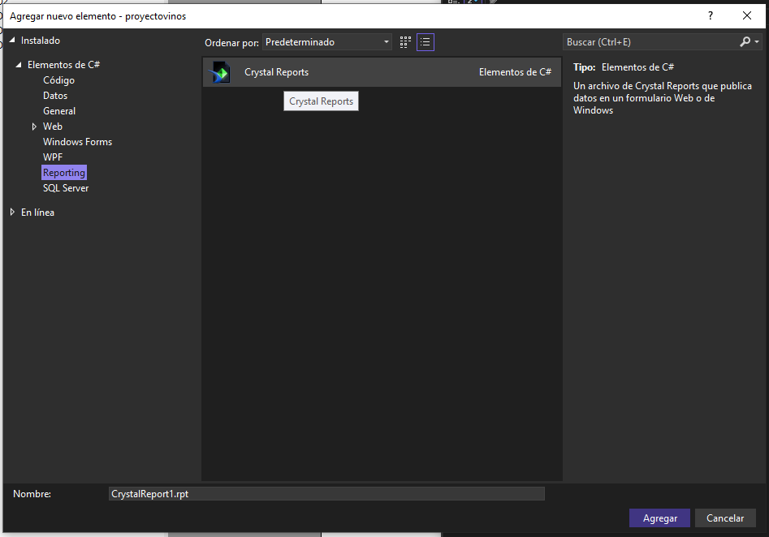

etc

### Como se introduce un Report en un formulario:

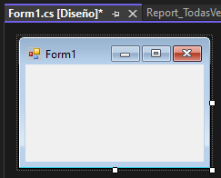

Añadir según la imagen (igual que si fuera un botón)

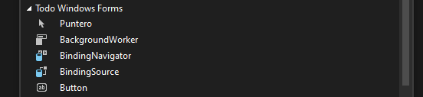

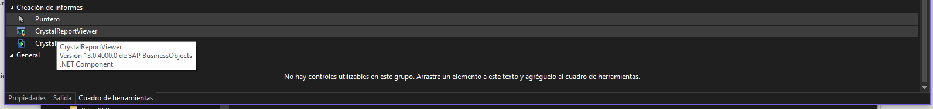

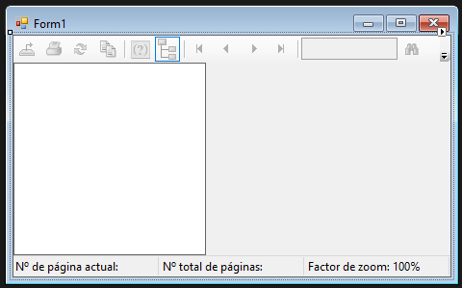 Ya se convierte en un “Cristal Report”

En el formulario se añade como propiedad con el botón derecho

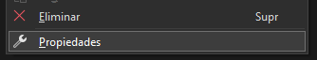





Como se hace el Reporte de Articulos

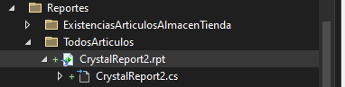

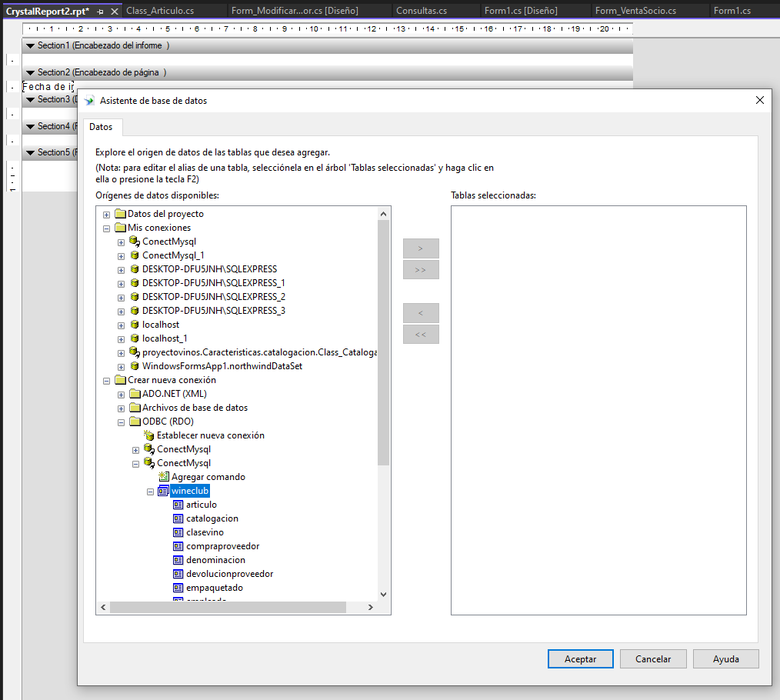

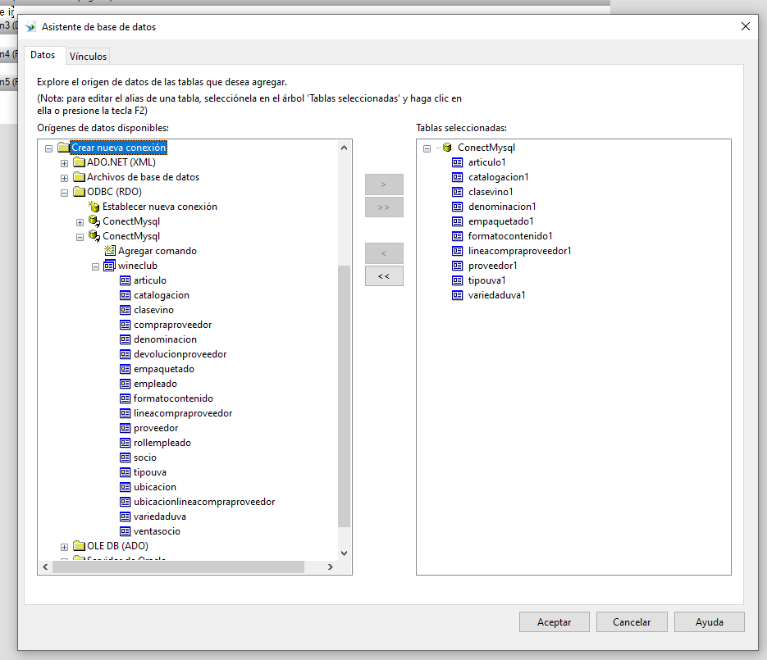

## Conector MySQL

<https://dev.mysql.com/downloads/connector/net/>

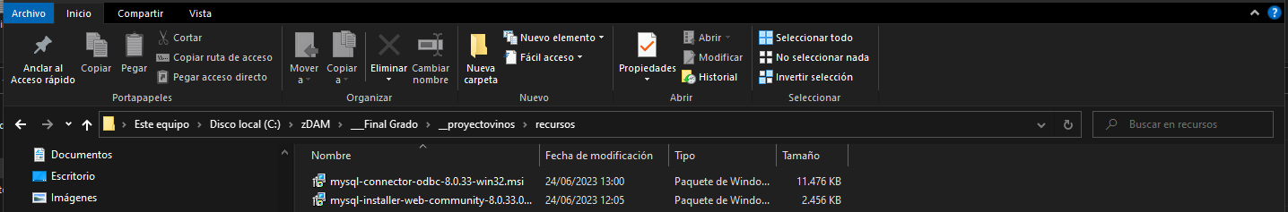

Añadir la referencia al proyecto

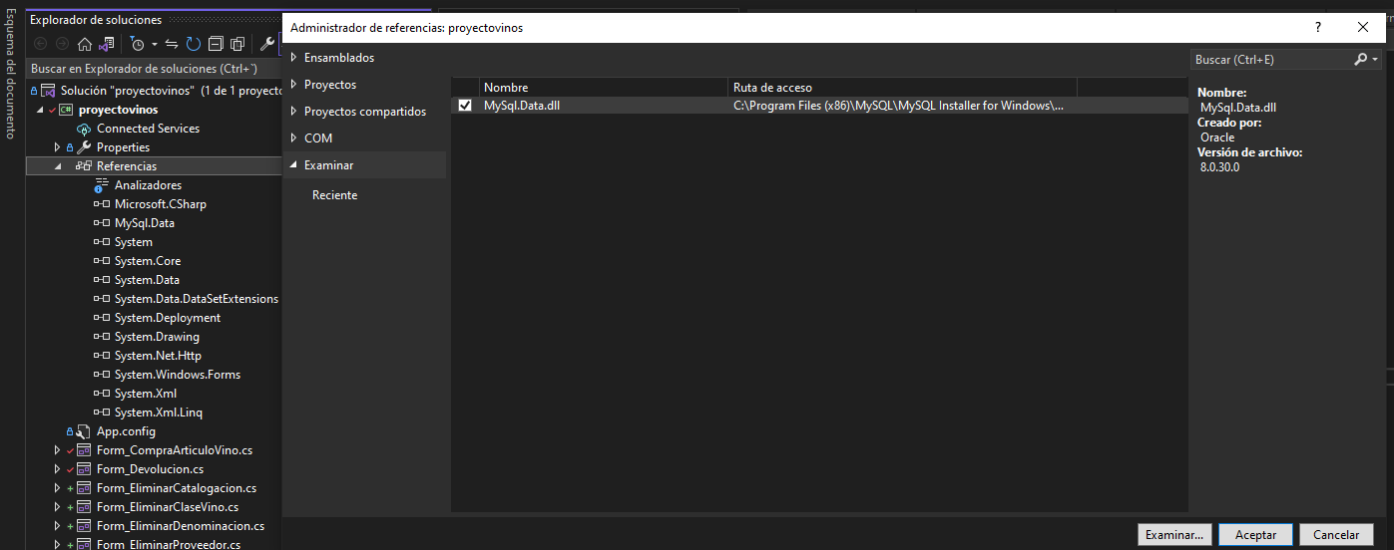

Importación de la referencia en el proyecto



like '{?localidad}'